每天一式学瑜伽：桥式！改善月经不适

桥式

桥式可以满足一切需求：重焕精神、恢复活力以及强力滋补。

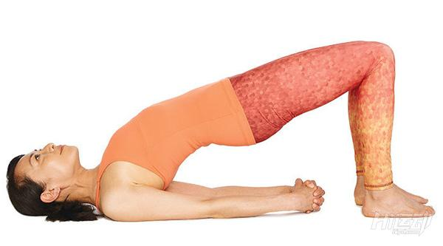

训练肌肉图解：

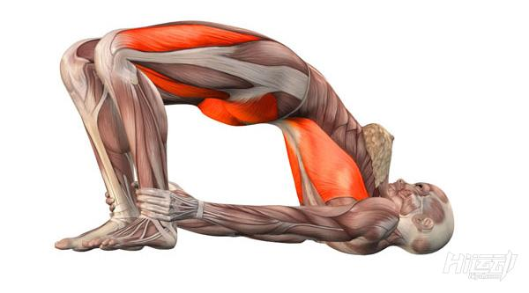

步骤

仰卧平躺于地面，如果在有必要的情况下可以在肩部下方放置一个较厚的毛毯以保护颈椎。

弯曲膝盖并固定双脚于地面，脚后跟尽量靠近坐骨。

呼气，同时内收双手双脚并主动压向地面，将尾骨朝向上方推挤，抬起臀部并固定。保持大腿与双脚的平行。

双手合十，置于骨盆下方，伸直手臂使双肩着地。

（1）抬起臀部直至大腿接近于平行地面。保持膝盖在脚后跟的正上方，同时将膝盖向远离臀部的方向推送，并主动延伸尾骨。耻骨向肚脐旋转。

（2）向远离胸骨的方向稍微抬离下巴，固定肩胛骨并且使其顶住背部，并且向你的下巴方向顶起胸骨的上部。固定手臂外侧，并试着将肩胛骨之间的空间朝向上方提升，保持颈部贴在地面。

（3）保持体式30-69秒。将脊柱缓缓向地面落下并呼气。

体式信息

梵文名字

Setu Bandha Sarvangasana

体式难度

初级

禁忌与注意事项

颈部损伤：请在有经验的导师的指导下进行此体式的练习。

变式与道具

在将盆骨抬离地面后，如果保持体式时有困难，请在骶骨（臀部）下垫上支撑物（如瑜伽砖或者长枕），并将盆骨置于支撑上。



提升难度

保持桥式，将脚后跟抬离地面并向上推送尾骨，使其更接近耻骨。保持此体式，然后放松小腿后部肌群使脚后跟回到地面。

初学者指南

当身体被顶起来时，请不要过于用力向远离耳朵的方向拉肩部，这样只会过度拉伸颈部。 请将肩部稍微向耳朵方向提起，并且向远离脊柱的方向外扩肩胛骨。

益处

拉伸胸部、颈部和脊柱

冷静大脑并缓解压力和轻度抑郁

良性刺激腹部器官、肺还有甲状腺

恢复疲惫的双腿

改善消化

帮助缓解更年期症状

改善月经不适

减缓焦虑、疲劳、背痛、头痛和失眠

对哮喘、高血压、骨质疏松和鼻窦炎有一定的治疗作用

同伴协助练习

同伴可以帮助确保你的动作是正确的。

保持桥式，让同伴分腿站立并且夹住你的大腿。然后，让同伴用力夹紧腿部并向地面施加力量，此时，你需要用力与之抗衡。

全程请确保背部弯曲。

变式

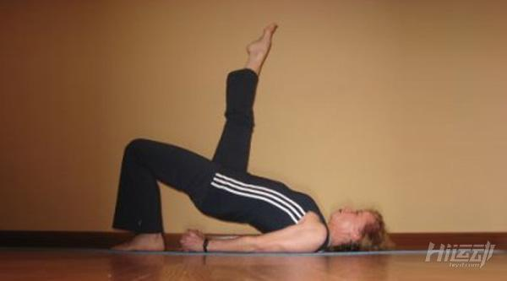

呼气，将右膝向躯干抬起，然后吸气伸直右腿使其与地面垂直。保持此体式30秒，呼气将右腿放回至桥式。固定好右脚后，使用左腿重复动作并保持相同的时间。